ПЕРШОТРАВНЕВА РАЙОННА ДЕРЖАВНА АДМІНІСТРАЦІЯ
ВІДДІЛ ОСВІТИ

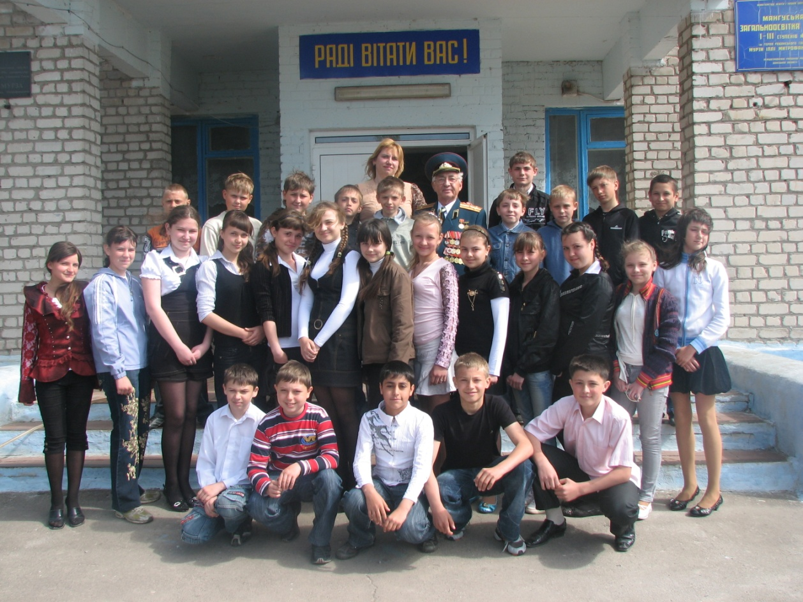
ОПИС ДОСВІДУ КЛАСНОГО КЕРІВНИКА
МАНГУСЬКОЇ ЗАГАЛЬНООСВІТНЬОЇ ШКОЛИ
I-IIIСТУПЕНІВ №2
ТЕРСТУЯХ СВІТЛАНИ ІВАНІВНИ

2013 р
Зміст
1. Введення
2.Актуальність вивчення педагогічної проблеми у вихованні
3.Цілі моєї виховної діяльності
4. Головні задачі виховної роботи
5. Форми та методи виховної роботи :
а) досвід видатних педагогів ;
б) сучасні форми роботи.
6. Створення виховного простору
7. Основні вимоги до створення виховного простору
8. Основні напрямки моєї виховної роботи :
а) ціннісне ставлення вихованців до себе;
б) ціннісне ставлення до сім’ї, родини, людей;
в) ціннісне ставлення до праці;
г) ціннісне ставлення до природи;
д) ціннісне ставлення до культури і мистецтва;
е) ціннісне ставлення особистості до суспільства і держави.
9. Висновок

Введення
Як швидко спливають шкільні дні, шикуються в низку тижнів, місяців, років…
Дуже важливо зробити так, щоб час, прожитий дітьми у стінах рідної школи, залишився в пам'яті яскравим, насиченим подіями, радісними відкриттями.
Добре, коли поряд з дитиною,яка підіймається по власній драбині успіху, йде творчий,активний, розумний вчитель.
Я, Терстуях Світлана Іванівна, вчитель математики Мангуської загальноосвітньої школи I-III ступенів №2 із 21-річним педагогічним стажем, та 18-тирічним стажем класного керівника, наразі є класним керівником 10 класу. Це буде вже мій третій випуск. У попередніх випусках були діти нагороджені « золотою» та « срібною» медаллю, близько 84% випускників добре навчаються у вищих навчальних закладах, а ті , хто вже закінчив навчання, успішно працевлаштовані. Приємно чути тільки добрі новини від вихованців минулих літ та доброзичливі, схвальні відгуки оточуючих. І це є підтвердженням ефективності обраної мною виховної системи.
Основне призначення класного керівника, на мою думку, - це максимальний розвиток кожної дитини, збереження його неповторної особистості, розкриття потенційних талантів.
Актуальність вивчення педагогічної проблеми у вихованні
Сьогодні в нашому суспільстві йде процес переосмислення ідей, теорій, історичних фактів і важливо не упустити молоде покоління в сенсі ціннісних орієнтацій. Морально-правові цінності в житті людини, суспільства залишаються незмінними: Добро, Милосердя, Співчуття, Патріотизм, Взаємодопомога, Совість, Честь, Любов.
В даний час усвідомлюється необхідність зміни освітньої парадигми. Основна суперечність сучасної системи освіти, на мій погляд, - це протиріччя між швидким темпом приросту знань в сучасному світі і обмеженими можливостями їх засвоєння особистістю. Це змушує педагогічну теорію перейти до нового освітнього ідеалу - максимальному розвитку здібностей людини до саморегуляції і самоосвіті .
Це головне в інноваційному навчанні - розвиток здібностей на основі освіти і самоосвіти . Звідси мети виховання: спрямованість всієї позаурочної роботи на задоволення інтересів особи, на базі пізнання особливостей, потреб і можливостей людини.(Меморандум міжнародного симпозіуму ЮНЕСКО.)
В кінці ХХ століття змінилися засоби виховного впливу - це Інтернет, сучасні комп'ютерні технології, відео - і аудіо продукція, нетрадиційна друкована продукція, що з одного боку значно розширює діапазон знань людини, а з іншого ускладнює чітке визначення підлітком своєї позиції, свого погляду, оцінку подій, що відбуваються в суспільстві, розсіює увагу і осмислення різних фактів і дій.
Я вважаю, що відсутність у частини молоді навичок конструктивного спілкування, загальних принципів розуміння сутності найпростіших соціальних процесів і явищ призводить до конфліктів, стресових ситуацій, неадекватної соціальної поведінки. Як наслідок — "втеча молоді від реальної дійсності" в алкоголізм, наркоманію, віртуальне комп'ютерне середовище.
Процес становлення незалежної демократичної України з її прагненням стати повноправним членом європейської спільноти передбачає, на мій погляд, всебічне утвердження в суспільному та індивідуальному бутті цивілізованого життя на основі загальнолюдських цінностей та духовних, моральних і культурних засад життя українського народу. Тому особисто мені зрозуміла мета сучасного освітнього процесу - не тільки сформувати необхідні компетенції, надати ґрунтовні знання з різних предметів, а й формувати громадянина, патріота; інтелектуально розвинену, духовно і морально зрілу особистість, готову протистояти асоціальним впливам, вправлятися з особистими проблемами, творити себе і оточуючий світ.(Основні орієнтири виховання учнів 1-11 класів загальноосвітніх навчальних закладів. Наказ МОНМСУ № 1243 від 31.10.2011)
Успішність виховання школярів великою мірою залежить від особистості вчителя, який повинен володіти високими моральними якостями, ґрунтовними знаннями, педагогічними технологіями, здатністю отримувати додаткові знання, необхідні для практичної діяльності.
Критеріями педагогічної культури, як на мене, безперечно є визнання особистісних пріоритетів та інтересів дитини; усвідомлення гуманістичних цінностей педагогічної професії, емпатія, готовність до морального вибору, тактовність, вольова регуляція, дотримання норм учительської етики, уміння рішуче діяти у конфліктних ситуаціях.
Цілі моєї виховної діяльності:
Виховування та розвиток вільної, талановитої, фізично здорової особистості, збагаченої науковими знаннями, яка готова до творчої праці та моральної, етичної поведінки у суспільстві.
Головні задачі виховної роботи:
- здійснення спостереження за особистим розвитком дитини, сприяння створенню оптимальних умов для формування його особистості, морального та духовного розвитку;
- організація співпраці усіх виховуючих дорослих;
- виховання доброго відношення до життя, до оточуючих, уміння знаходити у ньому радість та бажання творити добро;
- створювати умови для збереження та зміцнення здоров’я;
- допомагати учням та їх батькам знаходити шлях до серця один одного, не губити душевний контакт та віру у близьких людей;
- стимулювати зацікавленість до розвитку творчих,інтелектуальних та фізичних можливостей та здібностей у кожному вихованці.
Форми та методи виховної роботи
Спираючись на методичну, науково-правову базу, у наслідок обміну досвідом на шкільних семінарах класних керівників, за допомогою вивчення сімей учнів мого класу, я означила форми та методи виховної роботи, які необхідні для втілення цілей та задач, які сформульовані як пріоритетні у моїй виховній роботі.
У цьому мені також дуже допомагає досвід видатних педагогів , таких як:

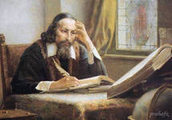
- Ян Амос Коменський (1592—1670)
Мені особливо близькі погляди Коменського про можливість здійснення позитивних змін у людях. У процесі становлення особистості вирішальним фактором, на думку педагога, є самостійна діяльність, яка може забезпечити розвиток здібностей, розуму, мови, трудових умінь. Цей погляд на людину і її можливості самовдосконалення як виявлення педагогічного оптимізму є актуальним і сьогодні.

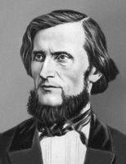
- Костянтин Дмитрович Ушинський (1824-1870)
Важливе місце в його дидактичній теорії належить принципам навчання: наочності, свідомості, систематичності, активності і самодіяльності учнів. Ушинський високо цінив проведення бесід з учнями як важливий засіб розвитку їх мови і мислення. Навчання, писав К. Д. Ушинський, повинно здійснюватись так, щоб діти мали можливість працювати самостійно, а вчитель керував їхньою працею і давав для неї матеріал.
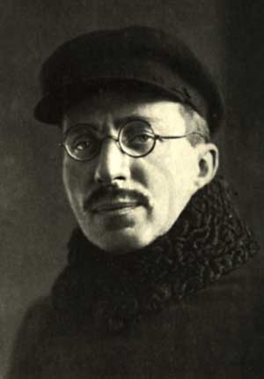
- Антон Семенович Макаренко (1888-1939)
Основна виховна функція належить, на його думку, колективу. Саме колектив веде вихованця по життю, учить його працювати, вчитися, жити, направляє на необхідний шлях.
Треба також відзначити роль трудового виховання, якому Макаренко віддавав безумовний пріоритет у справі виховання колективу в цілому і особистості окремо. Немає людини без праці. Кожен зобов'язаний працювати. І кожен повинен уміти робити те, що потрібно колективу.
Макаренко вважав, що сім'я як колектив, зі своїм укладом, зі своїми традиціями і певним набором цінностей - ось база для створення правильної з усіх точок зору людини.
- Василь Олександрович Сухомлинський (1918-1970)
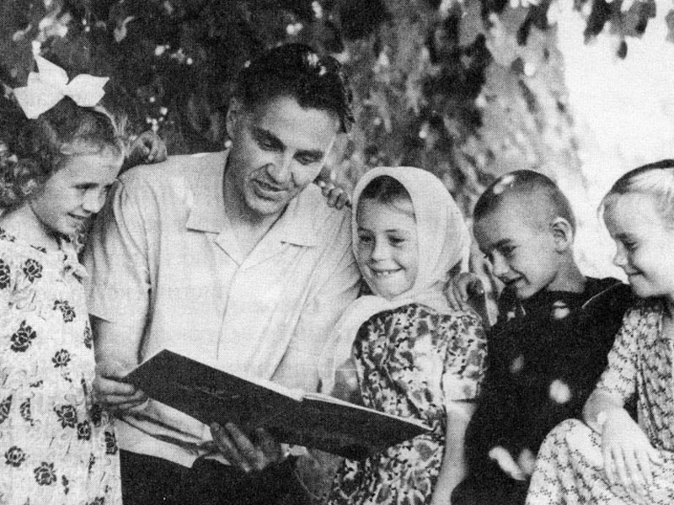
Сухомлинському вдалося створити ініціативний колектив однодумців, які в своїй педагогічній діяльності прагнули реалізувати ідеї всебічного виховання дітей.
В основу всіх педагогічних завдань був покладений принцип гуманізму. В.О. Сухомлинський на практиці застосував систему оригінальних методів, прийомів та форм навчання та виховання школярів, в основу якої покладено розвиток їх творчих, інтелектуальних та фізичних здібностей (уроки мислення, організація атмосфери постійної творчості, розумна роль оцінки, діяльність психолого-педагогічного семінару тощо). Найголовнішою умовою результативності різних форм впливу на особистість Сухомлинський вважав пробудження у дитини “почуття подиву і радості відкриття”.
Наразі, я використовую і сучасні форми роботи класного керівника,які дійсно мають позитивний вплив на виховний процес:

- Колективні форми: поїздки у музеї, храми, історичні місця, суспільно вагомі проекти ( зустрічі з ветеранами Великої Вітчизняної війни, воїнами-інтернаціоналістами), професійно-орієнтовні семінари-зустрічі з працівниками Першотравневого районного Центру зайнятості, художньо-естетична діяльність(конкурс малюнка),участь у шкільних та районних конкурсах, класних та шкільних святах, спортивних змаганнях, колективна творча справа (КТС) (жива газета, випуск газети, свято-презентація, усний журнал та інше), школа етикету,виставка-конкурс, ведення літопису класного колективу, колективне ігрове спілкування, похід, спартакіада, трудовий десант.
- Активні та групові форми: диспути, моніторингові практикуми, інтелектуальні ігри (шкільна команда «знавців»), тренінги, «мозковий штурм».
- Індивідуальні форми: бесіди, консультації, самотестування, зустрічі з батьками при розв’язуванні важких життєвих ситуацій, спільні бесіди з вчителями - предметниками.

Створення виховного простору
«Колектив, який здатен виховувати особистість, складається із особистостей.»
Для мене це один з найважливіших принципів виховання, який неможливо реалізувати без створення виховного простору.
Виховний простір, на мою думку, — це не тільки середовище, а й духовний простір учня і педагога, це простір культури, що впливає на розвиток особистості. У ньому має бути представлений весь спектр цінностей культури і культурних форм життя. Це простір соціальних, культурних, життєвих виборів особистості.

Основні вимоги до створення виховного простору:
- здатність враховувати у комплексі всі зовнішні й внутрішні впливи на дитину й одночасно творити духовно-творче розвивальне середовище, нейтралізуючи негативні з них та посилюючи позитивні;
- діяти у співпраці з сім'єю, громадськістю;
- залучення дітей до розв'язання суспільно значущих і особистісних життєвих проблем, формувати досвід громадянської поведінки;
- розвиток творчого потенціалу всіх суб'єктів навчально-виховного процесу;
- спонукання школярів до самостійного розв'язання власних життєвих проблем у нестабільному суспільстві;
- життєтворчість як здатність забезпечити дитині можливість облаштувати власне життя, творити колективні та міжособистісні взаємини;
- педагогічна культура вчителів і вихователів, невід'ємними особливостями якої є людяність, інтелігентність, толерантність, розуміння, здатність до взаємодії;
- педагогічний захист й підтримка дітей у розв'язанні їхніх життєвих проблем та в індивідуальному саморозвитку, забезпечення їхньої особистісної недоторканності та безпеки;
- самореалізація людини в особистісній, професійній та соціальній сферах її життєдіяльності.
(Основні орієнтири виховання учнів 1-11 класів загальноосвітніх навчальних закладів. Наказ МОНМСУ № 1243 від 31.10.2011)
Основні напрямки моєї виховної роботи
- Ціннісне ставлення вихованців до себе.
Виховними досягненнями цього напрямку є
- усвідомлення власної індивідуальності, неповторності;
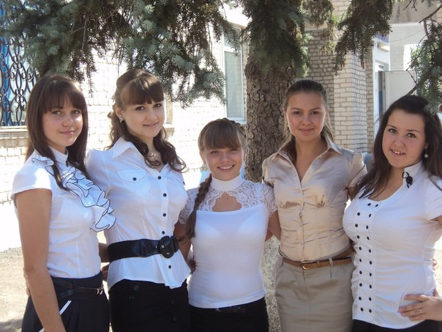
- виховання самоповаги;
- формування емоційної культури;
- навичок самотворення,
життєтворення;
- стремління до ідеалу.

Для цього я проводжу бесіди та тренінги за темами:
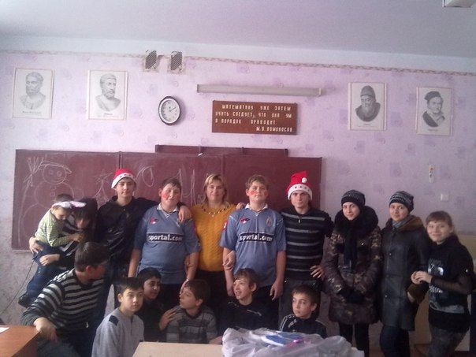
"Яка людина заслуговує на повагу інших", "Ким бути і яким бути", "Світ моїх захоплень", "Фізична краса не постійна, а духовна – вічна” , "Мій ідеал", "Бережи честь змолоду", "Як стати лідером?", "Інтернет не лише твій друг". Тренінги "Кроки до успіху", "Сам собі вихователь".

- Ціннісне ставлення до сім’ї, родини, людей.
Метою є засвоєння сімейних, родинних та суспільних цінностей:
- здоров’я – найвища цінність;
- ціннісне ставлення до оточуючих людей;
- культура спілкування і мовленнєвий етикет;
- повага до батьків, сім’ї, родини;
- цінність здорового способу життя;
- формувати навички співжиття у колективі;
- готовність нести відповідальність за свої вчинки.
- неприйняття агресії і насильства.
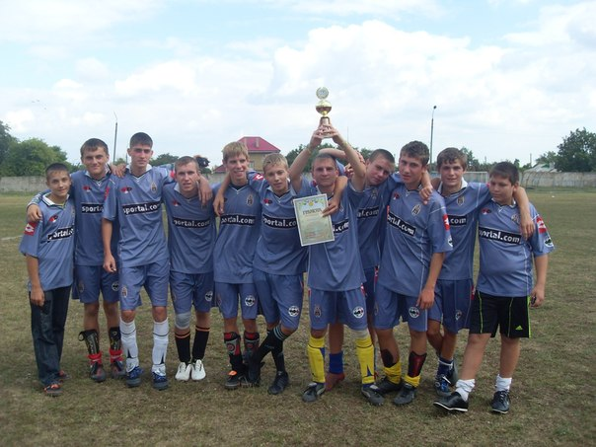
Для досягнення поставленої мети ми з учнями приймаємо участь в шкільних спортивних змаганнях і конкурсах. На класних годинах обговорюємо правила особистої гігієни, харчування, режиму дня. Проводжу бесіди: “Шкідливі звички та здоров’я.”, "Що таке СНІД", "Я і моя родина", "За правилами етикету","Ризики в Інтернеті".
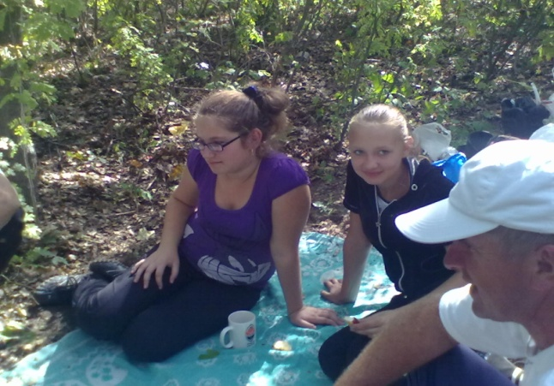
Кожного року проводяться спільні бесіди із лікарями Першотравневої районної центральної лікарні по запобіганню захворювання на СНІД, туберкульоз, грип та по статевому вихованню.
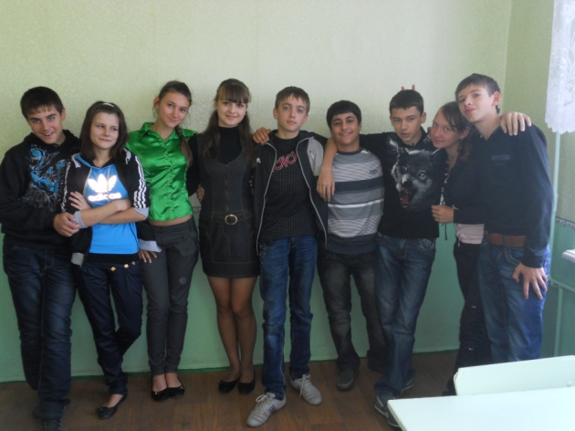
Велике значення я надаю роботі з батьками. Насамперед - це батьківські збори, які намагаюсь проводити у різних формах : це і батьківські лекторії, тематичні консультації, і анкетування, запрошуємо вчителів – предметників, обговорюємо проблемні ситуації.. Теми зборів актуальні, хвилюють батьків, тому збори проходять жваво і завжди з користю. Про недоліки дитини я розмовляю з батьками лише в індивідуальній бесіді, починаючи з позитивних моментів у навчанні дитини, поступово переходячи до того, на що батькам слід звернути особливу увагу. Таке звернення з батьками дає свої плоди: батьки не бояться, що випробують неприємні хвилини перед іншими, охоче приходять на збори й активно беруть участь у проведенні позакласних заходів, підготовки класу до нового навчального року. Сполучною ланкою між школою і всіма батьками класу є батьківський актив, який активно допомагає мені в організації дозвілля дітей, в ремонті, беруть участь у всіх організаційних питаннях.

- Ціннісне ставлення до праці.
Під пильним наглядом класного керівника учні роблять перші кроки на шляху до професійного самовизначення:
- активно-позитивне ставлення до праці;
- сформованість таких якостей як цілеспрямованість, організованість, працьовитість та наполегливість у подоланні труднощів у всіх видах діяльності;
- значущість суспільнокорисної праці;
- уявлення про сучасний ринок праці.

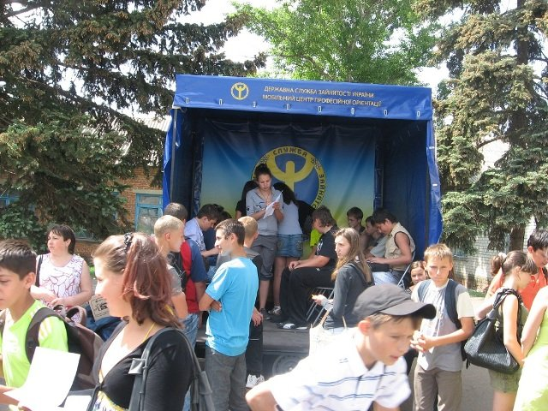
Цими кроками є участь у чергуванні по класу та по школі, операції «Збережи книгу», «Збережи меблі», трудові десанти (прибирання та благоустрій пришкільної території та стадіону «Колос»). Мною проводяться бесіди на класних годинах: «Працюємо разом, радіємо разом», «Основи економії та бережливості», «Підліткова праця: правознавчий аспект» , «Світ професій: праця та покликання».
Позитивно впливають на майбутню професійну спрямованість спільні з працівниками Районного Центру зайнятості щорічні семінари - практикуми "Твій вибір – життєвий успіх" та "Презентація професій".
- Ціннісне ставлення до природи.
Виховними досягненнями цього напрямку я вважаю:
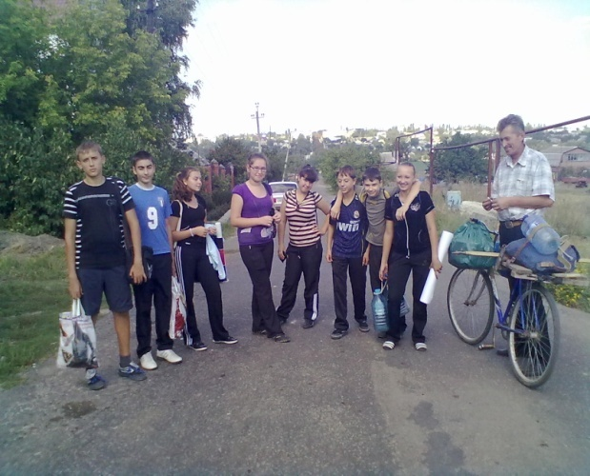
- відповідальне ставлення до природних ресурсів і багатств;
- ощадливе використання енергоносіїв;
- формування екологічної культури;
- навички безпечної поведінки в природі;
- потреба в оздоровленні довкілля та участь у природоохоронній діяльності;
- навички життєдіяльності в умовах екологічної кризи.

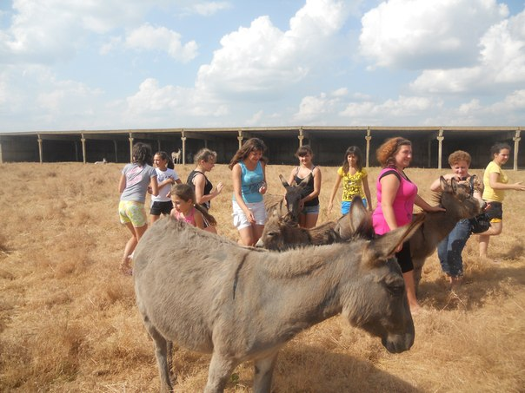
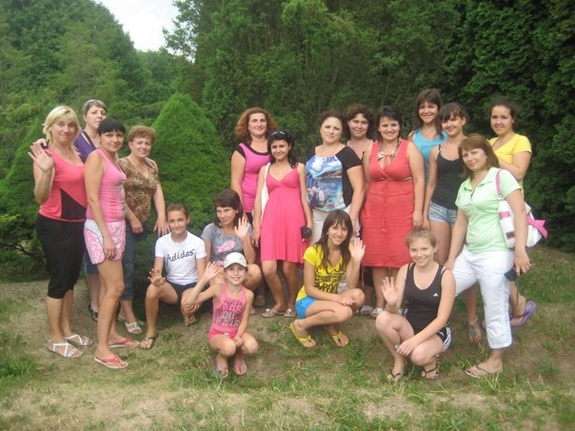
Учні із задоволенням приймають участь у акціях « Збережи ліс – збери макулатуру», у туристичних походах та змаганнях(при активній співпраці з вчителями фізичної культури М.В.Манжулою та В.М.Жепко ), у туристичних поїздках разом із батьками до Національного заповідника «Асканія-нова» та у Запорізьку Січ на о.Хортиця. Найбільш талановиті у малюванні учні щорічно приймають участь у конкурсі малюнку, присвяченому Чорнобильській трагедії(керівник художнього відділення школи мистецтв О.В.Приходченко) . Проводяться бесіди: "Уроки Чорнобиля","Збережемо чистоту водних просторів наших!", "Бережіть рідну природу!", "Бережіть ліс — легені планети!". "Мальовничий мій край; оформлення альбому".

- Ціннісне ставлення до культури і мистецтва.
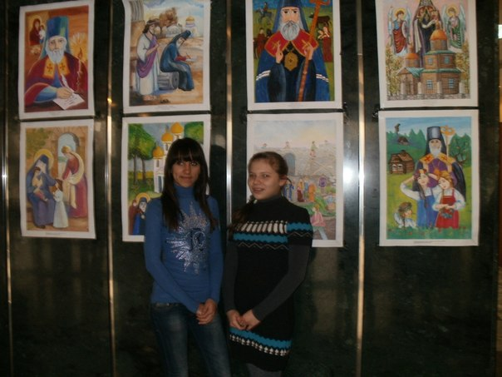
При роботі з цим напрямком я намагаюсь сформувати у учнів потреби у спілкуванні з мистецтвом, як з основою естетичного виховання і художнього сприйняття дійсності.
При цьому я спостерігаю невпинний зріст у більшості учнів:
- пізнавального інтересу до мистецтва;
- здатності до творчої діяльності у мистецькій сфері;
- художньо-естетичних смаків, емоцій, почуттів і культури мислення та поведінки.
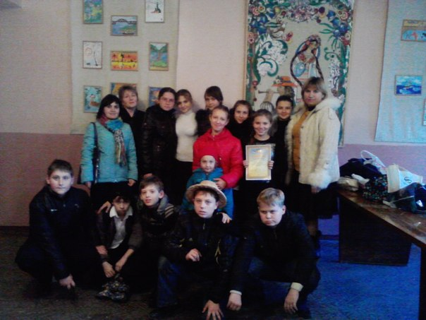
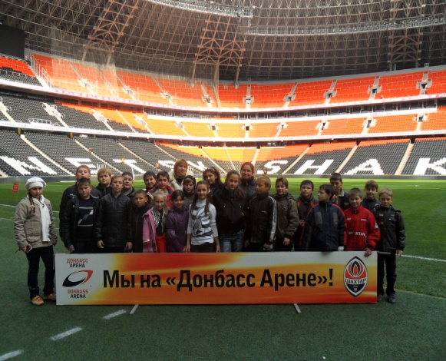
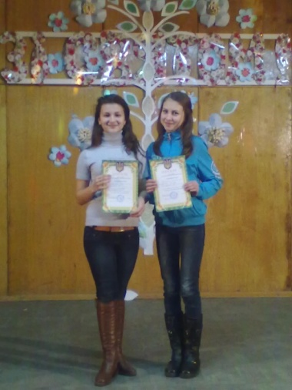
Стимулом для цього, я вважаю, є відвідування художнього музею ім. Куїнджі, Маріупольського краєзнавчого музею, Маріупольського драматичного театру, Стадіону «Донбас-Арена», Дельфінарію. Це участь класу у районних та обласних конкурсах знавців рідної мови, на кращого читеця( К.Горбенко, А.Коваленко), знавців обрядів своєї Батьківщини за допомогою вчителя української мови Н.О.Жепко. Це і створювання презентацій-есе В.Артамоновою під керівництвом вчителя російської мови Т.І.Ніколайчук. Це і публікації- спогади В.Артамоновій та І. Сарбей у збірнику поезії та прози «В ім’я життя на землі». Випуск тематичних стінгазет до шкільних та народних свят.
6. Ціннісне ставлення особистості до суспільства і держави
Воно виражається у сформованості потреби у збереженні та примноженні духовного й матеріального багатств українського народу:
- відповідальності, як важливої риси особистості, за долю Батьківщини;
- розуміння особистістю своїх прав, свобод, обов'язків;
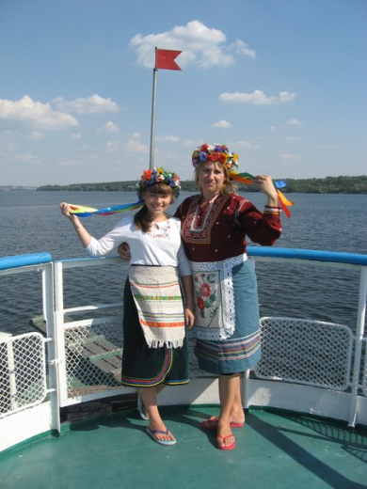
- громадянської життєвої позиції, участь в учнівському самоврядуванні, житті школи та громади;
- власної віри у духовні сили народу, його майбутнє;
- усвідомлення себе патріотом і громадянином України;
- потреби у полікультурному спілкуванні на основі взаєморозуміння та поваги.

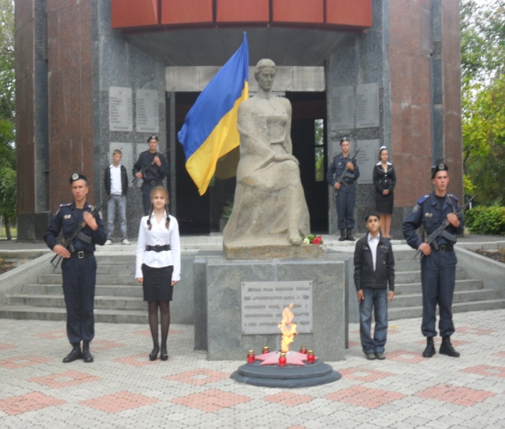
Особлива увага надається мною при розкритті теми великого подвигу наших прабатьків та громадян у часи Великої Вітчизняної війни. Системними стали зустрічі з ветеранами Л.І.Харчук, І.В.Поповим,Н.І.Лисюрою, а також з воїнами-інтернаціоналістами.

Разом з представниками райдержадміністрації ,ветеранської організації та учнями мого класу була відкрита меморіальна дошка пам’яті біля дому учасниці партизанського руху К.Ю.Назаренко. Щорічно діти приносять туди квіти у дні партизанської слави та 9 Травня.
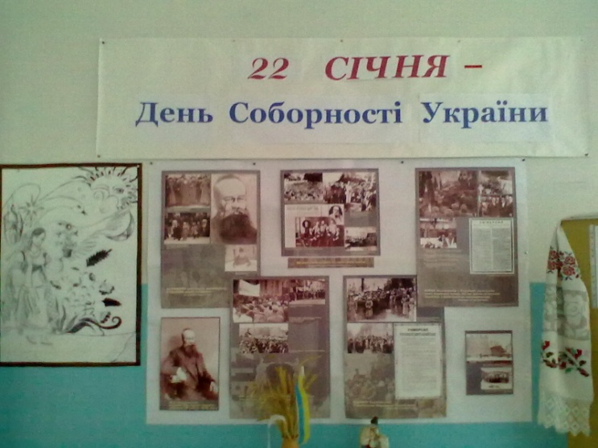
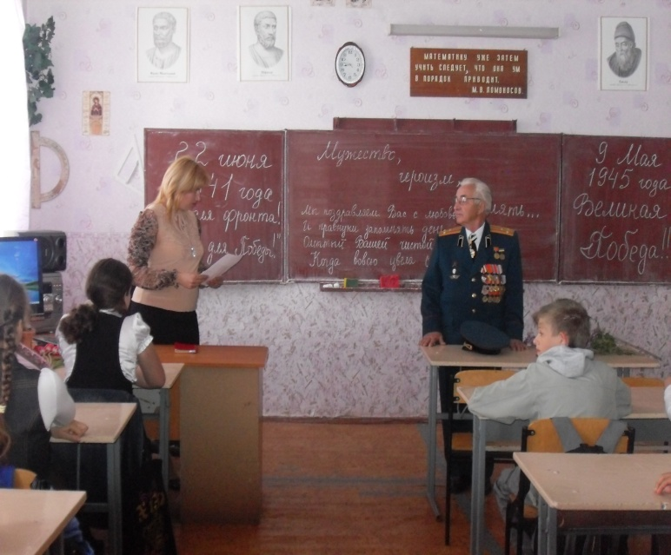
Проводяться «Тижні права».
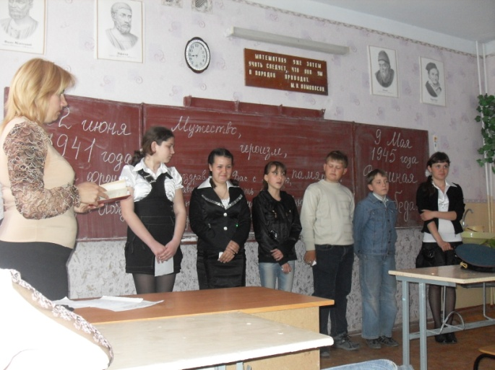
Бесіди "Я - громадянин і патріот держави", "Збережемо наш скарб - рідну мову", "Джерела духовності мого краю", "Видатні люди мого краю", "Допоможемо ветеранам", "Українці за кордоном. Що таке діаспора?", "Україна - суверенна і незалежна держава", "6 грудня - День збройних сил України", "Є пам'ять, якій не буде кінця", "Воїни - інтернаціоналісти".
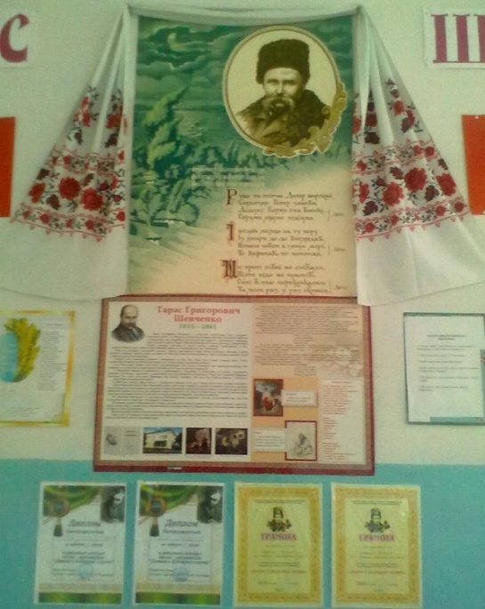
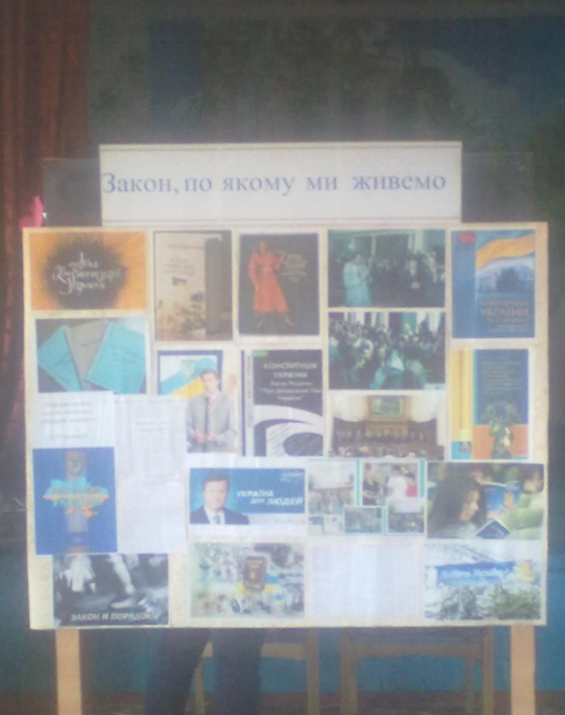

Висновок
Я вважаю,що я - щасливий класний керівник,бо мої колишні учні – чуйні, справедливі, доброзичливі, прекрасні люди і професійні фахівці.
Педагогіка співробітництва, яка застосована в моїй навчально-виховній діяльності, виявляється тим сприятливим середовищем, в якому здатна сформуватися особа громадянина, що володіє високим рівнем компетенцій, готового до успішного самовизначення в сучасному світі.
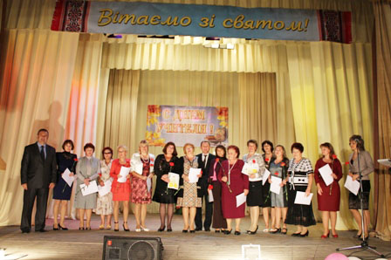
Ще я маю надію, що мої вихованці, почерпнувши життєвий досвід при спілкуванні зі мною, обов’язково перевершать мене, своїх батьків, та наблизяться до своїх заповітних мрій.
І закінчити свій опис досвіду хочу словами Л.М.Толстого, який стверджував, що «Виховання дітей є лише самовдосконаленням вихователів».

